**PEDOMAN PELAKSANAAN**

**BIMBINGAN DAN UJIAN LISAN LAPORAN AKHIR (BULLA)**



**OLEH:**

**PANITIA BULLA PROGRAM STUDI DIII**

**PROGRAM STUDI DIPLOMA III**

**JURUSAN TEKNIK SIPIL**

**POLITEKNIK NEGERI MALANG**

**TA 2019/2020**

# DAFTAR ISI

DAFTAR ISI

BAB I

PENDAHULUAN

1.1. Latar Belakang Bimbingan Laporan Akhir 1

1.2. Maksud Bimbingan Laporan Akhir (L.A) 1

1.3. Tujuan Bimbingan Laporan Akhir (L.A) 1

1.4. Susunan Kepanitiaan Laporan Akhir (LA) 1

BAB II

TUGAS DAN TANGGUNG JAWAB

2.1 Mahasiswa Peserta Sidang LA 3

2.2 Koordinator Bidang 3

2.3 Pembimbing TA 3

BAB III

TOPIK LAPORAN AKHIR

BAB IV

PELAKSANAAN BIMBINGAN BULLA

4.1. Pengajuan Usulan LA 7

4.2. Proses Bimbingan 7

4.3. Penyerahan Naskah 7

4.4. Ujian Lisan LA 8

4.5. Revisi Laporan akhir 9

4.6. Laporan TA 9

4.7. Penulisan 10

4.8. Penilaian Ujian Lisan 10

4.9. Petunjuk Pelaksanaan Pimpinan Sidang. 11

Lampiran 1 13

Lampiran 2 14

Lampiran 3 16

Lampiran 4 29

Lampiran 5 30

Lampiran 6 32

Jadwal Kegiatan BULLA TA 2019/2020 34

**KATA PENGANTAR**

Puji syukur kami panjatkan kehadirat Tuhan Yang Maha Esa yang selalu memberi rahmat dan hidayahnya, akhirnya Buku Pedoman Laporan Akhir ini dapat kami susun.

Buku Pedoman Laporan Akhir ini diharapkan dapat dijadikan panduan dalam menulis laporan akhir, supaya lebih terarah dan mudah dipahami oleh mahasiswa maupun pembimbing.

Pada kesempatan ini juga kami ucapkan terima kasih kepada semua pihak yang telah memberikan sumbangan pemikiran yang sangat bermanfaat dalam penyelesaian buku pedoman ini. Namun kami menyadari dengan segala keterbatasan, mungkin masih ada beberapa kekurangan dalam buku pedoman laporan akhir, oleh karena itu demi kesempurnaan buku pedoman ini, para pembaca berkesempatan memberikan saran dan kritik yang bersifat membangun untuk dijadikan bahan pertimbangan dalam penyusunan buku pedoman berikutnya.

Malang, 28 Otober 2019

Panitia BULLA 2020

# BAB I

# PENDAHULUAN

## Latar Belakang Bimbingan Laporan Akhir

Laporan Akhir merupakan suatu syarat yang harus dipenuhi oleh mahasiswa dalam mengikuti Ujian Lisan pada akhir pendidikannya di Jurusan Teknik Sipil – Politeknik Negeri Malang. Sehingga diterapkannya kurikulum 5+1 maka pelaksanaan BULLA akan dilakukan sekitar 9-10 minggu pada semester VI, setelah pelaksanaan Praktek Kerja Lapangan (PKL). Pelaksanaan BULLA ini perlu perencanaan yang matang, mengingat waktu penyusunan yang sangat singkat membutuhkan keseriusan baik mahasiswa maupun pembimbing itu sendiri.

Pada semester VI, disamping BULLA juga dilaksanakan Praktek Kerja Lapangan (PKL) yang pelaksanaannya di awal semester VI. Sehingga ketika PKL diharapkan mahasiswa sekaligus mencari topik dan data pada obyek PKL sebagai bahan penyusunan Laporan Akhir (L.A).

## Maksud Bimbingan Laporan Akhir (L.A)

Bimbingan Laporan Akhir ini dilakukan dengan maksud agar mahasiswa mampu:

1. Memastikan terlaksananya proses penyusunan laporan akhir, sesuai baku mutu dan waktu yang telah ditetapkan institusi.
2. Mengetahui masalah-masalah dalam perencanaan konstruksi, manajemen konstruksi dan penelitian terapan teknik sipil serta dapat mencari solusi bagi permasalahan tersebut.
3. Menyusun laporan akhir sebagai karya ilmiah sesuai ketentuan yang berlaku.

## Tujuan Bimbingan Laporan Akhir (L.A)

Tujuan yang ingin dicapai antara lain untuk melatih mahasiswa agar mampu melakukan perencanaan konstruksi, manajemen konstruksi dan penelitian terapan teknik sipil dengan kondisi aktual lingkungan kerja sehingga diharapkan setelah lulus dapat beradaptasi dengan cepat dengan lingkungan kerja.

## Susunan Kepanitiaan Laporan Akhir (LA)

Panitia inti Bimbingan dan Ujian Lisan Laporan Akhir (BULLA) dari kelompok Pengajar tertentu dengan diatur secara bergantian, sedangkan untuk tahun akademik 2019/2020 susunan kepanitiaan adalah sebagai berikut :

**SUSUNAN KEPANITIAAN BULLA**

**(Bimbingan dan Ujian Lisan Laporan Akhir)**

**Mahasiswa D3 Teknik Sipil, Tahun Akademi 2019/2020**

**Ketua Majelis Penguji :** Ketua Jurusan Teknik Sipil

**Sekretaris Majelis Penguji :** Sekretaris Jurusan Teknik Sipil

**Penanggung Jawab Pelaksanaan :**

Program Studi Teknik Sipil : Joko Setiono, S.T., M.MT.

Program Studi Teknik Konstruksi : Dr. Dra. Utami Retno Pudjowati, M.Si.

Jalan, Jembatan, dan Bangunan Air

Ketua Pelaksana : Dr. Diah Lydianingtias, ST., M.M.

Sekretaris :

Koordinator Bidang MK : Drs. Susapto. M.T.

Suselo. ST., M.T.

Koordinator Bidang Struktur : Drs. Sunarto Suryanto. M.MT.

Ir.Sugiarti. M.T.

Koordinator Bidang Keairan : Winda Harsanti. S.T., M.T.

Medi Effendi, S.T., M.T.

Koordinator Bidang Geotrans : Dr.Drs. Burhamtoro, S.T., M.T.

Dwi Ratnaningsih, S.T., M.T.

Konsumsi : Dra. Tutuk Widowati, M.Pd.

Pembantu Umum : Atika Suci Prabandanie A.Md

Teguh Wahyuningsih. S.Sos

Imron Rosyadi. S.T.

Rias Asih Wulandari. S.T.

Yuni Asri Insiroh, A.Md

Marjan

Jumadi

# BAB II

# TUGAS DAN TANGGUNG JAWAB

* 1. Mahasiswa Peserta Sidang LA

1. Mengikuti sosialisasi pelaksanaan Laporan Akhir dari Jurusan Teknik Sipil dan atau Panitia BULLA;
2. Mengajukan Usulan LA kepada panitia dan diteruskan ke Koordinator Bidang sesuai dengan topik atau bidang yang diminati;
3. Melakukan pendaftaran dan pemilihan Calon Pembimbing Laporan akhir kepada Panitia BULLA;
4. Melakukan bimbingan secara rutin sesuai waktu yang disepakati dengan pembimbing;
5. Melakukan Pendaftaran Ujian Lisan setelah mendapat persetujuan Pembimbing;
6. Melaksanakan Ujian Lisan Sesuai jadwal yang ditetapkan oleh Panitia BULLA;
7. Wajib menghadiri yudisium Ujian Lisan Laporan akhir. Apabila 2 kali tidak menghadiri yudisium Ujian Lisan maka mahasiswa bersangkutan harus melaksanakan ujian lisan ulang.
   1. Koordinator Bidang
8. Menerima dan mengevaluasi Usulan Laporan akhir mahasiswa;
9. Memberikan arahan dan masukan terhadap usulan Laporan akhir mahasiswa dengan mempertimbangkan batas waktu penyelesaian laporan akhir mahasiswa tersebut;
10. Menyetujui usulan laporan akhir mahasiswa yang memenuhi syarat laporan akhir dengan menandatangani form usulan laporan akhir mahasiswa.
    1. Pembimbing TA
11. Memberikan bimbingan dan arahan kepada mahasiswa dengan waktu dan tempat yang disepakati bersama;
12. Memotivasi mahasiswa bimbingannya untuk menyelesaikan laporan akhir sesuai jadual yang telah ditentukan;
13. Memberikan penilaian dan persetujuan kepada mahasiswa mengikuti Ujian Lisan Tugas Laporan dengan mengisi dan menandatangani formulir yang telah disediakan;
14. Menghadiri ujian lisan laporan akhir mahasiswa yang dibimbing sebagai moderator dan sekaligus sebagai penguji Ujian Lisan;
15. Membimbing revisi laporan akhir setelah ujian lisan;
16. Memberikan persetujuan kepada mahasiswa bimbingannya untuk menyerahkan naskah LA, setelah Sidang LA dan mendapat persetujuan semua penguji Ujian Lisan LA.

# BAB III

# TOPIK LAPORAN AKHIR

Topik laporan akhir ditentukan sesuai konsentrasi yang ada di Jurusan teknik Sipil yaitu bidang Struktur, bidang geotrans (geoteknik-transportasi), bidang keairan dan bidang manajemen proyek konstruksi (MPK).

1. **BIDANG KEAIRAN**

|  |  |  |  |  |
| --- | --- | --- | --- | --- |
| **Tema** | **Deskripsi** | **Batasan Lingkup** | **Data Minimal** | **Luaran** |
| Irigasi | Perencanaan atau perencanaan ulang jaringan irigasi | 1 tersier maksimum 100 ha | * Peta topografi * Curah hujan harian dari 3 stasiun terdekat (10 tahun) * Klimatologi minimal 1 tahun terakhir * HSP | * Jaringan tersier * Dimensi saluran pembawa dan pembuang * Gambar perencanaan (potongan memanjang dan melintang saluran) * Gambar bangunan (optional) * RAB |
| Bendung | Perencanaan atau perencanaan ulang | Tinggi mercu maksimum 2 m | * Peta topografi * Debit kebutuhan * Data elevasi sawah terjauh * Data lokasi bendung (minimal lebar dan kedalaman sungai) * HSP | * Lay out meliputi tubuh bendung, kolam olak, kantong lumpur, intake, pintu pembilas * Dimensi bendung dan stabilitas * Gambar perencanaan (potongan memanjang dan melintang bendung) * RAB |
| Drainase | Perencanaan atau perencanaan ulang drainase pemukiman | * Minimum catchment area 5 ha * Terdapat lokasi pembuangan akhir (sungai atau cekungan) | * Peta topografi * Data hujan 3 stasiun minimal 10 tahun * Peta blok plan pemukiman * Dimensi saluran lama (perencanaan ulang) * HSP | * Lay out jaringan * Dimensi saluran * Dimensi bangunan pelengkap (gorong-gorong, inlet, terjunan) * Gambar perencanaan * RAB |
| Perencanaan atau perencanaan ulang drainase jalan atau jalan tol | * Minimum 3 km * Terdapat lokasi pembuangan akhir (sungai atau cekungan) | * Peta topografi * Data hujan 3 stasiun minimal 10 tahun * Peta blok plan pemukiman yang berpengaruh * Dimensi saluran lama (perencanaan ulang) * HSP | * Lay out jaringan * Dimensi saluran * Dimensi bangunan pelengkap (gorong-gorong, inlet, terjunan) * Gambar perencanaan * RAB |
| Jaringan air bersih | Perencanaan atau perencanaan ulang jaringan distribusi | * Minimum 1 kecamatan | * Data sumber air * Data penduduk (10 tahun terakhir) * Peta topografi * Fasilitas umum * Fasilitas social | * Lay out * Skema jaringan * Dimensi saluran * Sisa tekan * Dimensi tandon * Bangunan penunjang (pompa, jembatan pipa, bak pelepas tekan) * Gambar perencanaan * RAB |
| Embung | Perencanaan atau perencanaan ulang | * Minimum tampungan 50.000 m3 | * Data hujan 3 stasiun minimal 10 tahun * Peta topografi * Data tanah * Data klimatologi minimal 1 tahun terakhir | * Lay out * Desain embung * Dimensi embung * Stabilitas embung * Gambar perencanaan * RAB |

1. **BIDANG STRUKTUR**

|  |  |  |  |
| --- | --- | --- | --- |
| **Tema** | **Deskripsi** | **Batasan Lingkup** | **Luaran** |
| TKJJBA dan KBS |  |  |  |
| 1.Jembatan | Jembatan Atas atau Jembatan Bawah | bentang kurang lebih 10m | * Analisa perhitungan stuktur ,Gambar(Lengkap) dan AHSP |
| 1. Dinding Penahan | Kantilever, grvitasi, counterford, butress | T = 10 m | * Analisa perhitungan stuktur ,Gambar(Lengkap) dan AHSP |
| 1. Tandon Air | terdapat pada permukaan tanah, didalam tanah, diatas permukaan tanah | Minimum 1 kecamatan | * Analisa perhitungan stuktur ,Gambar(Lengkap) dan AHSP |
| 1. Pipa | Landasan Pipa air | Minimum 1 kecamatan | * Analisa perhitungan stuktur ,Gambar (Lengkap) dan AHSP |
| KBG |  |  |  |
| Bangunan Gedung | Bangunan Atas pada gedung 3 lantai (Kantor, Pusat perbelanjaan, Sekolah, Pasar, Rumah sakit dll)  Bangunan atas dan bangunan bawah (Pondasi setempat) gedung 3 lantai (Kantor, Pusat perbelanjaan, Sekolah, Pasar, Rumah sakit dll) | luas 1000 – 1500 m2  luas 1000 – 1500 m2 | * Analisa perhitungan stuktur ,Gambar (Lengkap) dan AHSP * Analisa perhitungan stuktur ,Gambar (lengkap) |

1. **BIDANG GEOTEKNIK**

|  |  |  |  |
| --- | --- | --- | --- |
| **Tema** | **Deskripsi** | **Batasan Lingkup** | **Luaran** |
| KBS dan TKJJBA |  |  |  |
| Pondasi (dangkal-dalam) bangunan jembatan | Pondasi beton atau baja | minimal bentang jembatan 15 m | Analisa perhitungan stuktur ,Gambar dan metode konstruksi |
| Bangunan dinding penahan tanah | Dinding penahan beton atau pasangan batu | min 5 m, dengan simulasi tipe pembebanan | Analisa perhitungan stuktur ,Gambar dan metode konstruksi |
| Bangunan Abutment Jembatan | Abutment beton | minimal bentang jembatan 15 m | Analisa perhitungan stuktur ,Gambar dan metode konstruksi |
| Stabilitas lereng | Slope protection, soil nailling, geosintetik, pondasi tiang | minimal 10 m | Analisa perhitungan stuktur ,Gambar dan metode konstruksi |
| KBG |  |  |  |
| Pondasi (dangkal-dalam) bangunan gedung | Pondasi beton atau baja | Gedung 2 - 4 lantai (tanpa gempa) atau Gudang jarak kolom minimal 30 m | Analisa perhitungan stuktur ,Gambar dan metode konstruksi |
| Bangunan dinding penahan tanah (basement) | Besement beton | Basement dan pondasi | Analisa perhitungan stuktur ,Gambar dan metode konstruksi |

1. **BIDANG TRANSPORTASI**

|  |  |  |  |
| --- | --- | --- | --- |
| **Tema** | **Deskripsi** | **Batasan Lingkup** | **Luaran** |
| KBS |  |  |  |
| Konstruksi Jalan Raya | sepanjang 5 Km dan drainasenya atau perencanaan perkerasan jalan (rigid/fleksibel) | (minimal 3 tikungan) dan 3 lengkung vertikal, | Analisa perhitungan Geometrik dan perkerasan ,Gambar dan AHSP |
| Jembatan | Jembatan beton, rangka baja | maksimum 20 m tanpa pilar | Analisa perhitungan stuktur ,Gambar dan AHSP |
| Lalulintas | Manajemen lalu lintas untuk ruas jalan dan simpang, parkir, JPO | Parkir on/off street, simpang bersinyal dan tidak bersinyal, | Analisa perhitungan kinerja,Solusi, gambar design |
|  |  |  |  |
| TKJJBA |  |  |  |
| Konstruksi Jalan Raya | sepanjang 5 Km dan drainasenya atau perencanaan perkerasan jalan (rigid/fleksibel) | (minimal 3 tikungan) dan 3 lengkung vertikal, | Analisa perhitungan Geometrik dan perkerasan ,Gambar dan AHSP |
| Jembatan | Jembatan beton, rangka baja | maksimum 20 m tanpa pilar | Analisa perhitungan stuktur ,Gambar dan AHSP |
| Lalulintas | Manajemen lalu lintas untuk ruas jalan dan simpang, parkir, JPO | Parkir on/off street, simpang bersinyal dan tidak bersinyal, | Analisa perhitungan kinerja,Solusi, gambar design |
| Konstruksi Jalan KA | sepanjang 5 Km dan drainasenya atau perencanaan perkerasan jalan | (minimal 3 tikungan) dan 3 lengkung vertikal, | Analisa perhitungan Geometrik dan perkerasan ,Gambar dan AHSP |
| Bandara | Geometrik Runway |  | analisa perhitungan runway, gambar design |

1. **BIDANG MANAJEMEN KONSTRUKSI**

|  |  |  |  |  |
| --- | --- | --- | --- | --- |
| **Tema** | **Deskripsi** | **Batasan Lingkup** | **Data Minimal** | **Luaran** |
| Manajemen konstruksi meliputi (struktur, keairan, transportasi) yang dilengkapi gambar perancanaannya (denah, tampak, potongan dan detil). | Diskripsi sesuai Kelompok Struktur, Kelompok Keairan dan Kelompok Geotrans | Batasan dan lingkup sesuai kelompok Struktur, keairan dan geotran | Data minimal sesuai kelompok Struktur, keairan dan geotran | * Gambar Konstruksi atau melengkapi gambar kerja yang ada * Metode Pelaksanaan ( Membuat Sendiri yang lebih optimal) * Perhitungan biaya langsung proyek berupa Analisa Harga Satuan Pekerjaan (AHSP 2019) * Penjadwalan sumber daya, (merencanakan sendiri yng paling efisien) * Kurva ‘S” * Rencana Kerja dan Syarat Syarat (RKS). * Biaya tidak langsung (overhead lapangan) |

1. **KETENTUAN LAINNYA**

Bagi Mahasiswa yang lolos PKM dapat mengajukan penelitian terapan

# BAB IV

# PELAKSANAAN BIMBINGAN BULLA

* 1. Pengajuan Usulan LA

1. Mahasiswa memilih topik yang diminati dan calon pembimbing, kemudian mengajukan ke Panitia*.* Penyerahan usulan LA mulai minggu ke 14 semester V sesuai kalender akademik Politeknik Negeri Malang.
2. Mahasiswa mengajukan 1 (satu) dosen pembimbing dari **Jurusan Teknik** **Sipil.**
3. Kelayakan topik usulan LA ditentukan oleh **koordinator bidang** sesuai dengan bidang peminatan konsentrasi.
4. Judul LA dibuat sebaiknya maksimal 14 kata;
5. Usulan LA terdiri dari :
6. DESKRIPSI OBJEK LAPORAN AKHIR
7. RUMUSAN MASALAH
8. DATA YANG DIBUTUHKAN
   1. Proses Bimbingan
9. Mahasiswa yang telah memperoleh pembimbing segera melakukan bimbingan secara rutin dengan mengisi lembar asistensi dan ditanda tangani oleh pembimbing yang bersangkutan;
10. Waktu dan tempat bimbingan dapat ditentukan oleh masing-masing pembimbing;
11. Untuk menghasilkan proses bimbingan yang efektif, setiap pembimbing diperkenankan membimbing sesuai dengan kuota di jurusan;
12. Mahasiswa tidak diperbolehkan mengganti pembimbing setelah proses bimbingan berjalan;
13. Jurusan berhak menunjuk pembimbing pengganti jika pembimbing berhalangan.
14. Jika terjadi perubahan Judul LA, mahasiswa harus membuat surat pernyataan tertulis yang disetujui oleh pembimbing untuk diserahkan ke Panitia;
15. Naskah yang dapat diterima untuk mengikuti Ujian Laporan Akhir harus memenuhi kelengkapan penulisan LA dan telah mendapat persetujuan dari pembimbing untuk ikut ujian lisan.
    1. Penyerahan Naskah

Mahasiswa yang sudah siap untuk mengikuti Ujian Lisan LA dapat mengumpulkan naskah LA kepada panitia, mulai minggu ke-18 pada Semester VI dengan menyerahkan:

1. Naskah LA rangkap 4;
2. Surat Persetujuan dari Pembimbing untuk mengikuti Ujian LisanLaporan akhir (*Formulir 3*);
3. Surat Keterangan Bebas Kompensasi;
4. Lembar penilaian yang sudah diisi oleh Pembimbing (*Formulir 4 )*

5. Menyerahkan tanda terima penyerahan naskah Laporan akhir(*Formulir 5*).

* 1. Ujian Lisan LA

1. Ujian Lisan LA dilakukan 3 (tiga) tahap, yaitu (Mohon di sesuaikan dengan buku pedoman)
   1. Tahap I dilaksanakan pada minggu ke 20 Semester Genap;
   2. Tahap II dilaksanakan pada minggu ke 22 Semester Genap;
   3. Tahap III dilaksakan pada minggu ke 25 Semester Genap
   4. Untuk mahasiswa yang gagal di tahap sebelum dapat mengulang di tahap setelahnya dengan syarat **sudah melakukan revisi dan ditandatangani** oleh pembimbing;
   5. Apabila sampai tahap III ada mahasiswa yang gagal dalam ujian lisan maka akan diselenggarakan ujian lisan tahap khusus dengan syarat mahasiswa harus **membayar lagi** dengan besaran ditentukan jurusan.
   6. Jika mahasiswa tidak dapat mengikuti ujian lisan sampai dengan tahap khusus maka mahasiwa tersebut harus membayar SPP dan mendaftar lagi dan boleh mengulang di semester ganjil.
2. Selama mengikuti Ujian lisan LA, mahasiswa peserta ujian lisan laporan akhir, pembimbing dan penguji diwajibkan hadir dengan memakai pakaian sesuai dengan acara Ujian Lisan Laporan akhir;
3. Ujian Lisan LA dapat dilangsungkan apabila dihadiri sekurang-kurangnya oleh:
4. Mahasiswa peserta Ujian LisanLA
5. Seorang Pembimbing
6. Dua orang penguji yang telah ditetapkan panitia
7. Peserta Ujian LA harus hadir 30 menit sebelum jadwal waktu yang telah ditentukan;
8. Peserta Ujian LA yang terlambat datang tidak diperkenankan mengikuti sidang;
9. Kelulusan Ujian Lisan
10. Kelulusan mahasiswa dalam Ujian Lisan sifatnya permanen dan tidak ada perbaikan nilai.
11. Mahasiswa dinyatakan lulus dalam ujian lisan jika nilai rata-rata dari seluruh dosen penguji lebih besar atau sama dengan lima puluh satu ( ≥ 51) dan tidak lebih dari satu dosen penguji yang memberikan nilai kurang dari lima puluh satu ( < 51).
12. Mahasiswa yang gagal mengikuti satu tahap Ujian Lisan, yang bersangkutan dapat mengikuti ujian ulangan pada waktu yang ditentukan oleh panitia.
13. Apabila mahasiswa 3 (tiga) kali gagal pada tahapan ujian maka mahasiswa yang bersangkutan diharuskan mengulang seluruh materi Laporan Akhir sebatas waktu yang berlaku dengan persetujuan dari pihak jurusan.
14. Apabila mahasiswa melewati batas waktu 8 (delapan) minggu setelah akhir semester genap, yang bersangkutan diharuskan membayar SPP dan heregistrasi kembali. (mohon di disesuaikan dengan buku pedoman)
15. Nilai LA adalah rata-rata dari nilai tim penguji dengan nilai dari pembimbing, dengan ketentuan sebagai berikut:
16. Nilai Laporan Akhir yang merupakan satu mata kuliah tersendiri adalah nilai gabungan antara Bimbingan dan Ujian Lisan Laporan Akhir dengan proporsi sebagai berikut:

**Nilai Laporan Akhir = 60 % Nilai Bimbingan + 40 % Nilai Ujian Lisan**

1. Bagi mahasiswa yang melakukan presentasi ujian menggunakan bahasa inggis (presentasi atau abstrak) yang benar dan lancar akan mendapatkan nilai tambahan.
2. Hasil Ujian lisan LA diumumkan setelah Ujian lisan LA dan tim penguji telah mengadakan rapat bersamaan Yudisium jurusan dengan pembimbing.
   1. Revisi Laporan akhir
   2. Setelah pelaksanaan Ujian Lisan LA, peserta ujian lisan diberi kesempatan untuk merevisi naskah LA sesuai permintaan penguji dan harus dikonsultasikan kepada pembimbing yang bersangkutan;
   3. Naskah LA yang telah direvisi (dokumenasli) dikumpulkan kepada panitia selambat-lambatnya 2minggu/10hari kerja setelah pelaksanaan sidang masing-masing peserta dengan melampirkan Surat Bukti Persetujuan pembimbing (*Formulir7a,7b,7c*),

3. Peserta sidang yang tidak mengumpulkan revisi naskah LA sesuai ketentuan waktu diberi sanksi sesuai ketentuan dari jurusan.

* 1. Laporan TA

1. Laporan Akhir wajib dibuat mahasiswa yang telah menyelesaikan seluruh proses Bimbingan dan Ujian Lisan Laporan Akhir.
2. Warna sampul Laporan Laporan akhir adalah Desain sampul Laporan Akhir (lihat contoh) dengan jenis sampul hard cover, warna coklat laminasi
3. Tidak diperkenankan adanya lembar motto atau persembahan Coklat
4. Setelah kata pengantar dibuat lembar abstrak dalam Bahasa Indonesia dan Bahasa Inggris (maksimum 200 kata).
5. Laporan Akhir dikumpulkan terjilid lengkap sebanyak *rangkap 1 (satu), dan 2(dua) CD yang berisi file laporan akhir.*
6. Laporan akhir yang dikumpulkan sudah ditandatangani oleh Dosen Pembimbing, Dosen Penguji, dan Ketua Jurusan.
7. Pengumpulan Laporan Akhir merupakan salah satu syarat bebas tanggungan.
   1. Penulisan
8. Usulan dan naskah LA ditulis dalam Bahasa Indonesia sesuai Ejaan Yang Disempurnakan (EYD).
9. Penulisan usulan dan naskah LA mengikuti aturan sebagai berikut:
10. Naskah ditulis di atas kertas HVS A4 70 /80 g
11. Naskah diketik dengan huruf ***Times New Romans*** ukuran font**12**
12. **Jarak Baris**
    1. Jarakantarbaris 1,5 spasi, kecualiuntukkutipan,tabel,dan daftar pustaka diketik dengan jarak 1 spasi;
    2. Jarak antar referensi pada penulisan daftar pustaka 1,5 spasi.
    3. **Batas Tepi**

Tepi Kiri : 4 cm

Tepi Atas : 4 cm

Tepi Kanan : 3 cm

Tepi Bawah : 3 cm

* 1. Penilaian Ujian Lisan

Anggota Dewan Penguji masing-masing memberikan nilai di lembar penilaian (NILAI UJIAN LISAN LAPORAN AKHIR) dalam bentuk angka untuk masing-masing pertanyaan serta melakukan perhitungan bobot nilai dengan ketentuan sebagai berikut:

* **Penguasaan materi : 70%**
* **Penyampaian materi : 20%**
* **Sikap : 10%**
  1. Petunjuk Pelaksanaan Pimpinan Sidang.

Langkah-langkah Pimpinan Sidang pada setiap sesi Ujian Lisan adalah sebagai berikut:

1. Mempersiapkan peserta ujian memasuki ruang ujian dan menyiapkan segala sesuatunya yang diperlukan.
2. Memeriksa kebenaran identitas, judul Laporan Akhir dan memastikan kesiapan peserta ujian.
3. Menyampaikan alokasi waktu Ujian Lisan,
4. Memberi kesempatan kepada peserta ujian untuk berdoa sesuai dengan agamanya.
5. Membagikan LEMBAR NILAI UJIAN LISAN LAPORAN AKHIR dan LEMBAR REVISI LAPORAN AKHIR kepada 3 (tiga) anggota Dewan Penguji.
6. Membuka Ujian Lisan dan mempersilakan peserta ujian memaparkan ringkasan laporan akhir yang telah dibuat (10 menit). Pimpinan Sidang dapat menyampaikan sisa alokasi waktu dan mengingatkan (interupsi) bila waktu yang telah disediakan telah habis.
7. Mempersilakan para Dosen Penguji untuk mengajukan pertanyaan pada Sesi 1 (60 menit). Proses pelaksanaan tanya jawab diserahkan kepada masing-masing Dosen Penguji. Pimpinan Sidang dapat memberitahu tentang sisa alokasi waktu dan mengingatkan *(interupsi )* bila waktu yang telah disediakan telah habis.
8. Mempersilakan para Dosen Penguji untuk mengajukan pertanyaan pada Sesi 2 (45 menit). Proses pelaksanaan tanya jawab diserahkan kepada masing-masing Dosen Penguji. Pimpinan Sidang dapat menyampaikan sisa alokasi waktu dan mengingatkan (interupsi) bila waktu yang telah disediakan telah habis.
9. Mempersilakan peserta ujian berkemas-kemas, membersihkan papan tulis, dan meninggalkan ruangan (2 menit).
10. Mengumpulkan lembar nilai ujian dari anggota Dewan Penguji, merekapitulasi, dan menyerahkan ke Panitia.

***Catatan :***

* Mahasiswa dinyatakan lulus dalam ujian lisan jika nilai rata-rata dari ketiga dosen penguji lebih besar atau sama dengan limapuluh satu ( ≥ 51 ) dan tidak lebih dari satu dosen penguji yang memberikan nilai kurang dari limapuluh satu ( < 51 )
* Konversi nilai:

|  |  |
| --- | --- |
| Nilai (Angka) | Nilai (Huruf) |
| 80 - 100 | A |
| 71 - 79 | B+ |
| 66 - 70 | B |
| 61 - 65 | C+ |
| 51 - 60 | C |
| 40 - 50 | D |
| 0 – 39 | E |

|  |  |
| --- | --- |
| Mengetahui,  Ketua Jurusan  **Dr. Sumardi, ST.,M.T.**  NIP. 19660803 199003 1 001 | Malang, 28 Oktober 2019  Panitia BULLA 2019 – 2020  Ketua,  **Dr. Diah Lydianingtias, ST.MM.**  NIP.19671211 199703 2 004 |

# *Lampiran 1*

**Flowcart Prosedur Laporan akhir D3 Jurusan Teknik Sipil (sesuaikan dengan buku pedoman dan aklender akademik)**



# *Lampiran 2*

**KELOMPOK KEAHLIAN DOSEN PEMBIMBING BULLA 2019-2020**

**JURUSAN TEKNIK SIPIL**

**POLITEKNIK NEGERI MALANG**

**KELOMPOK BIDANG STRUKTUR**

|  |  |  |
| --- | --- | --- |
| **BIDANG ILMU** | **NAMAPENGAJAR** | **KETERANGAN** |
| Mekanika Rekayasa  Konstruksi Beton  Konstruksi Kayu  Mekanika Rekayasa  Konstruksi Baja  Konstruksi Beton  Konstruksi Beton  Konstruksi Beton  Mekanika Rekayasa  Konstruksi Baja  Teknologi Bahan  Aplikasi Komputer | Agus Sugiarto, ST., MM  Ir. Soedarmanto, MT.  Dr. Akhmad Suryadi, BS.,MT.  Drs Armin Naibaho, ST.,MT.  Dr. Taufik Rohman, ST.,MT.  Dr. Nawir Rasidi, ST.,MT.  **Ir. Sugiarti, MT**.  Djoko Trijanto, ST.,M.MT  **Drs. Sunarto Suryanoro.,M.MT**.  Sugeng Riyanto, ST.,MT.  Qomariah, BS.,MT.  Wahiddin, ST.,MT.  Agus Sugiarto, ST., MM. | **KAPOK TKJJBA**  **KAPOK SIPIL** |

**KELOMPOK BIDANG GEOTEKNIK**

|  |  |  |
| --- | --- | --- |
| **BIDANG ILMU** | **NAMAPENGAJAR** | **KETERANGAN** |
| Geoteknik, Rekayasa Pondasi | Ir Gerard Aponno, MT  Dandung Novianto, ST.,MT  **Mohamad Sholeh, ST.,MT** | **KOORDINATOR** |

**KELOMPOK BIDANG TRANSPORTASI**

|  |  |  |
| --- | --- | --- |
| **BIDANG ILMU** | **NAMAPENGAJAR** | **KETERANGAN** |
| Geometri Jalan, Perkerasan dan Manajemen lalu lintas | **Dwi Ratnaningsih, ST., MT.**.  **Dr. Drs. Burhamtoro, ST., MT**.  Johanes Asdhi. ST.,M.MT.  Udi Subagyo, ST.,MT.  Fajar Subhan, ST.,MT.  Maryono, ST.,MT.  Ir. Rinto Sasongko, MT. | **KAPOK TKJJBA**  **KAPOK SIPIL** |

**KELOMPOK KEAIRAN DAN LINGKUNGAN**

|  |  |  |
| --- | --- | --- |
| **BIDANG ILMU** | **NAMAPENGAJAR** | **KETERANGAN** |
| Bangunan air dan Irigasi  Penyediaan Air Bersih,  Pengolahan Air Kotor dan Drainase  Analisis Mengenai Dampak Lingkungan  Jalan Raya | Agus Suhardono,ST.,MT.  Ir Suhartono, M.MT.  Ratih Indri Hapsari, ST.,MT.,Ph.D.  **Winda Harsanti, ST., MT.**  **Medi Effendi, ST.,MT.**  Sutikno, ST.,MT  Mohamad Charits, ST.,M.MT.    Mohamad Zenurianto, M.Eng.  Dr.Dra Utami Pudjowati., M.Si. | **KAPOK SIPIL**  **KAPOK TKJJBA** |

**KELOMPOK MANAJEMEN REKAYASA KONSTRUKSI**

|  |  |  |
| --- | --- | --- |
| **BIDANG ILMU** | **NAMAPENGAJAR** | **KETERANGAN** |
| Manajemen Konstruksi | **Drs. Susapto, MT**  Sitti Safiatus R., ST., MT.  Suhariyanto, ST.,MT  Fajar Purnomo, ST.,MT.  Joko Setiono, ST.,M.MT  Dr. Sumardi, ST.,MT  **Suselo Utoyo, ST.,M.MT.**  M.Khamim, SST. MT.  Dr. Diah Lydianingtias, ST.,MM | **KAPOK SIPIL**  **KAPOK TKJJBA** |

# *Lampiran 3*

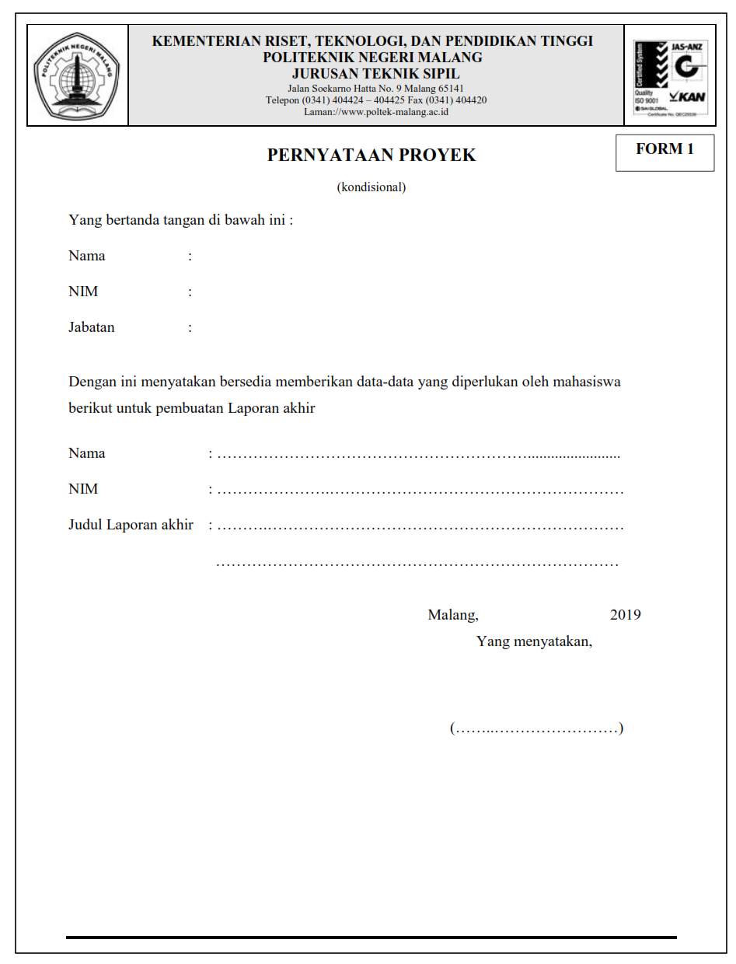

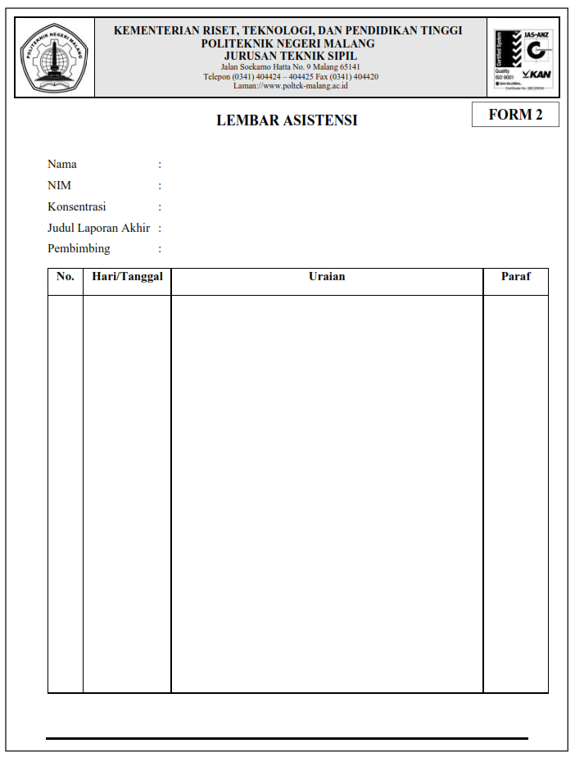

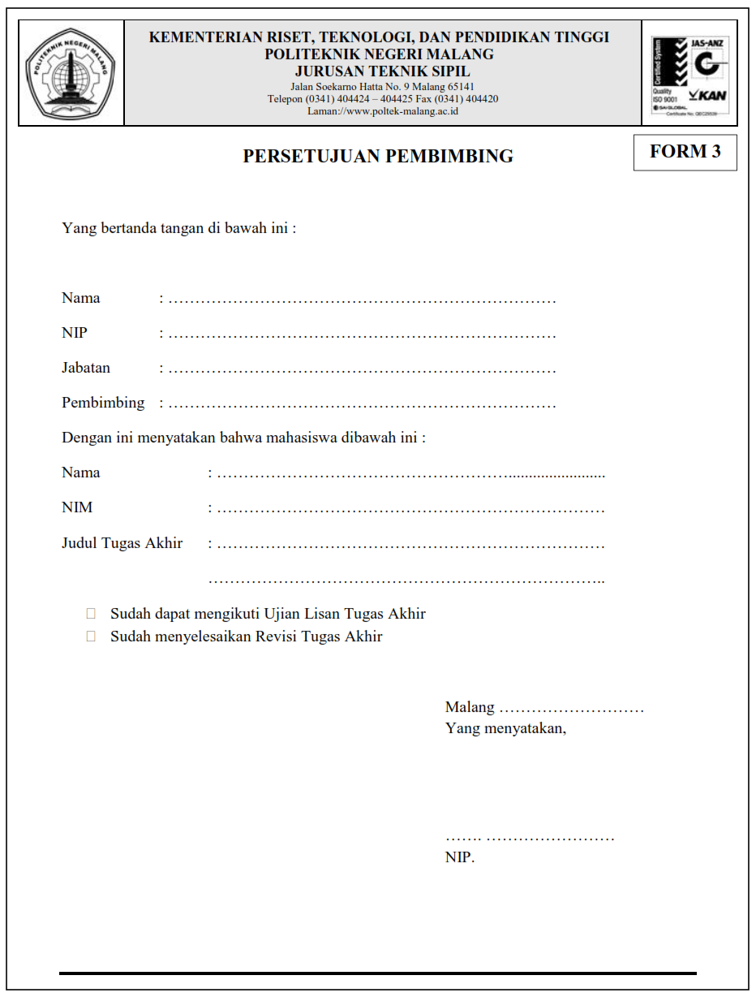

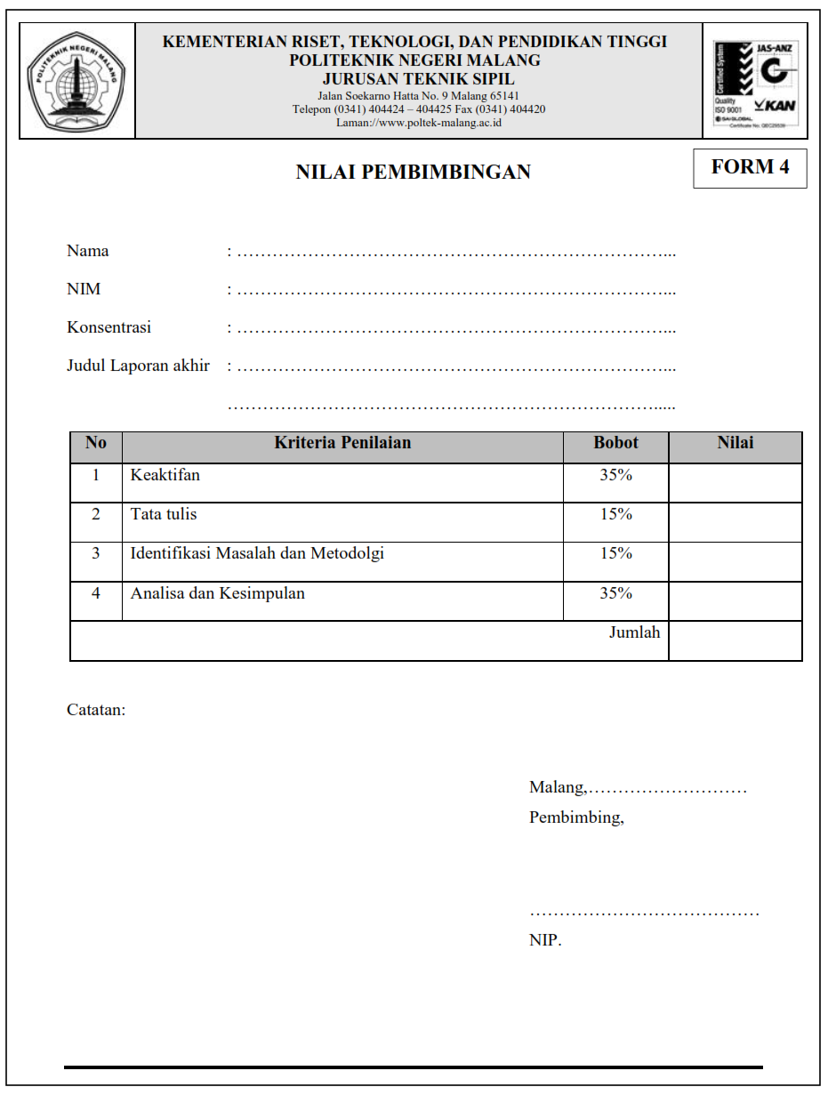

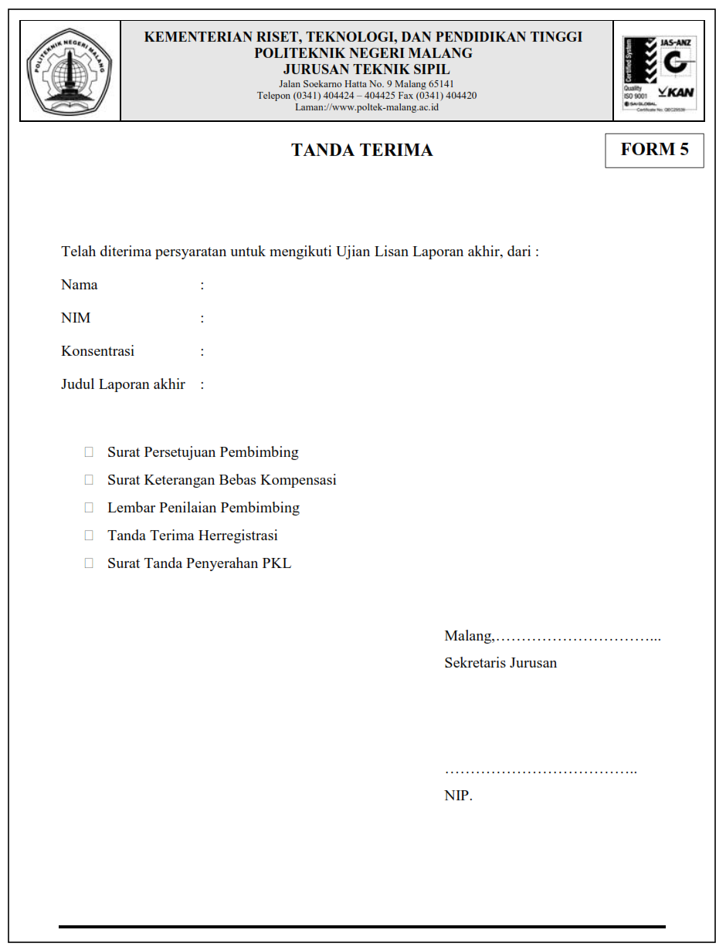

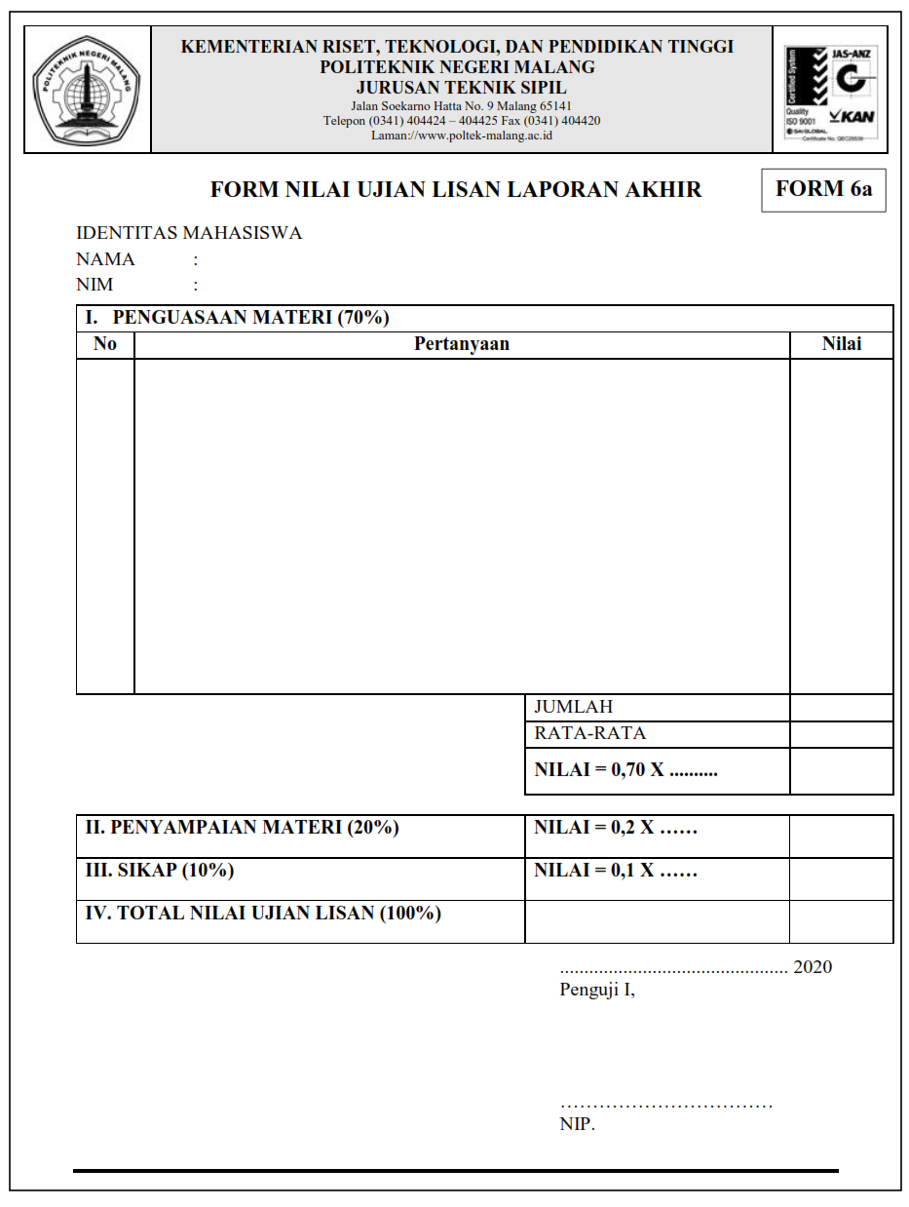

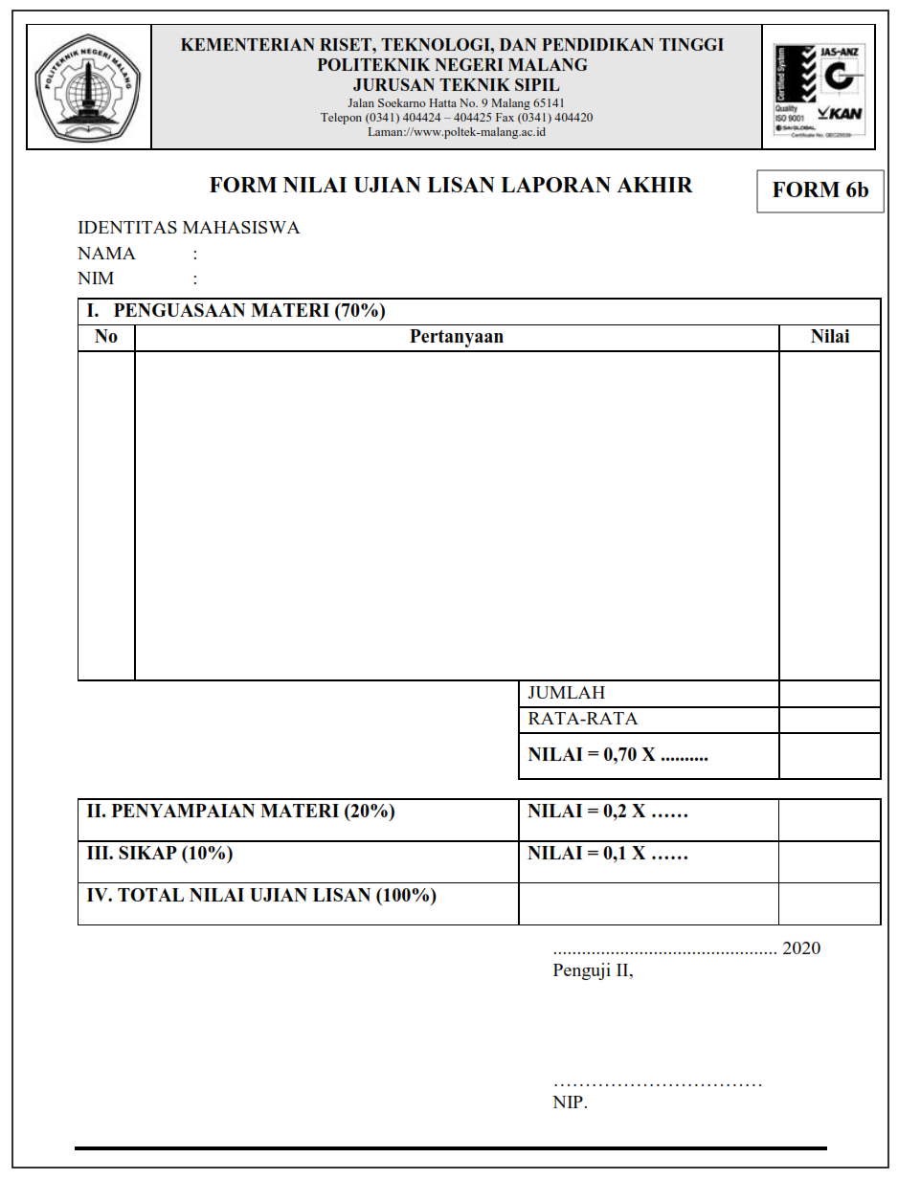

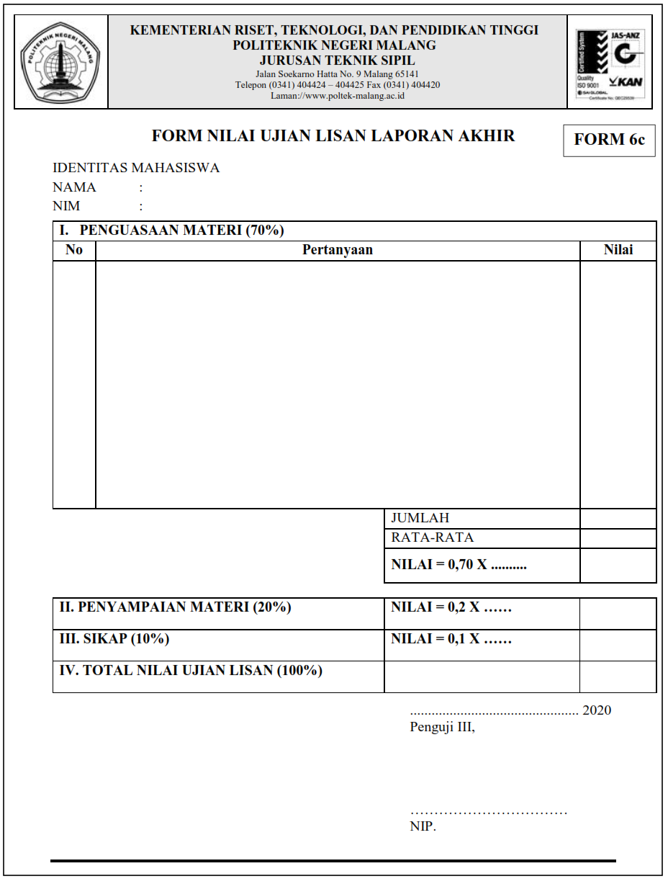

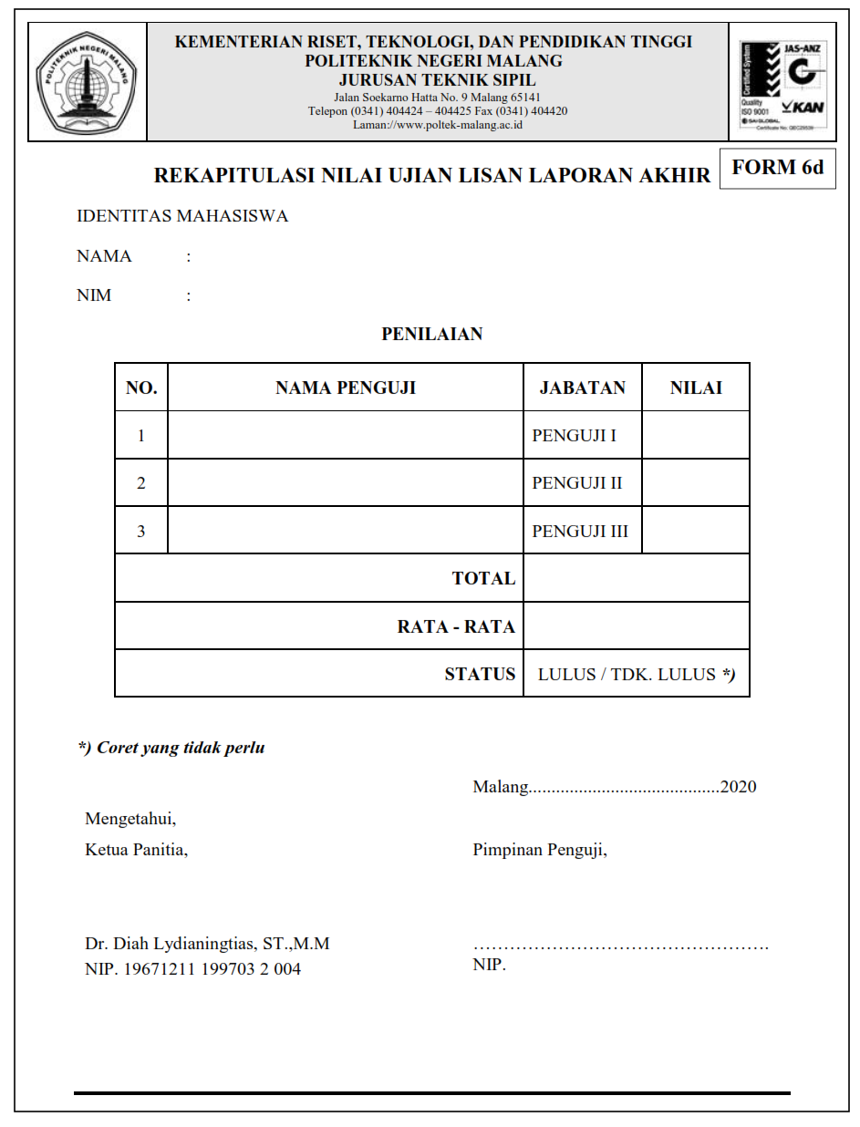

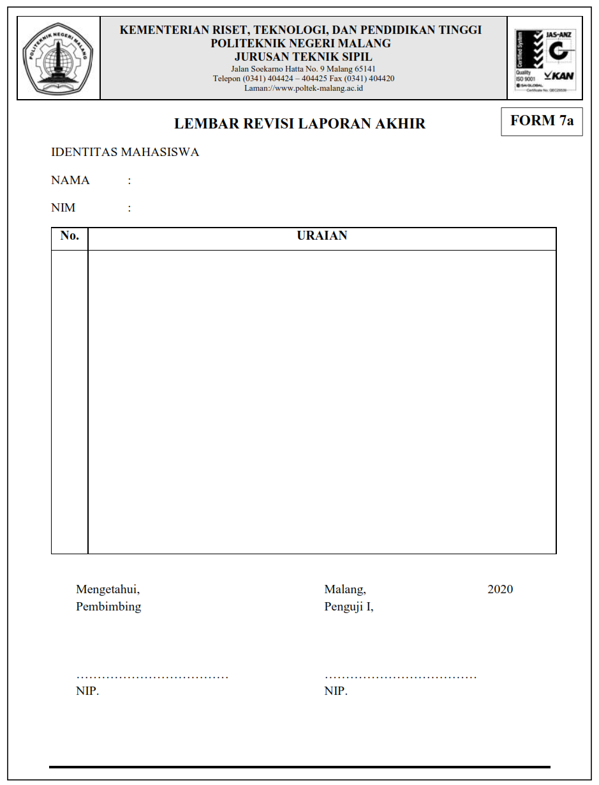

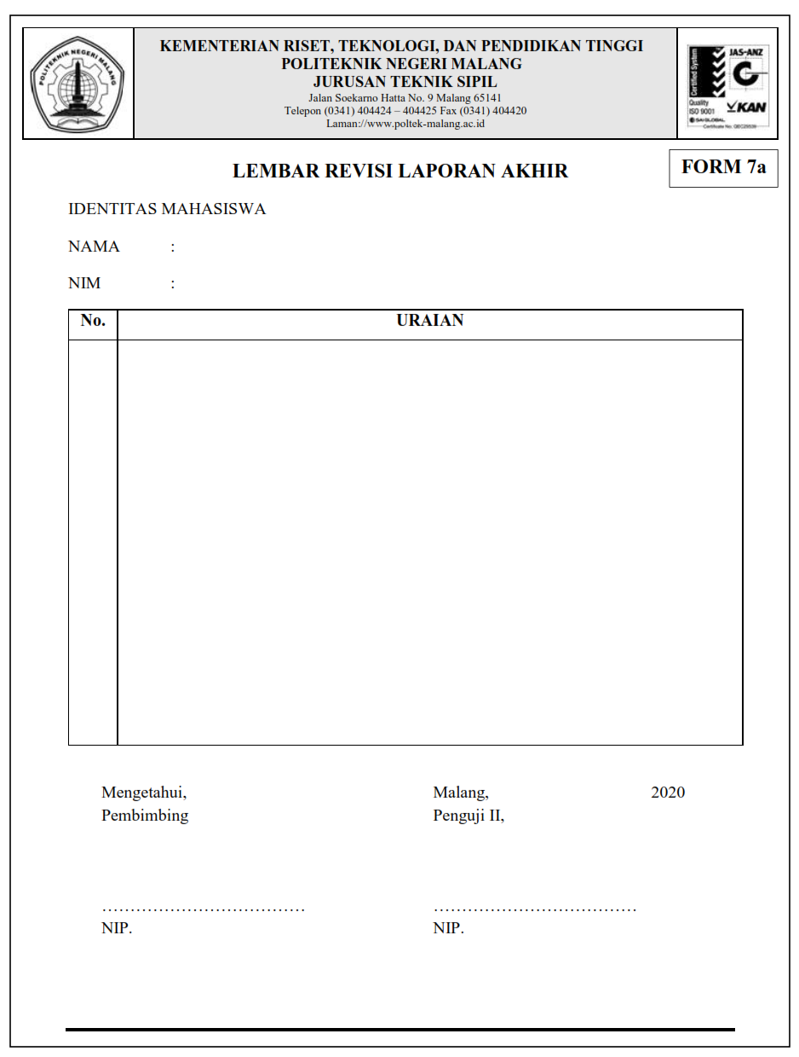

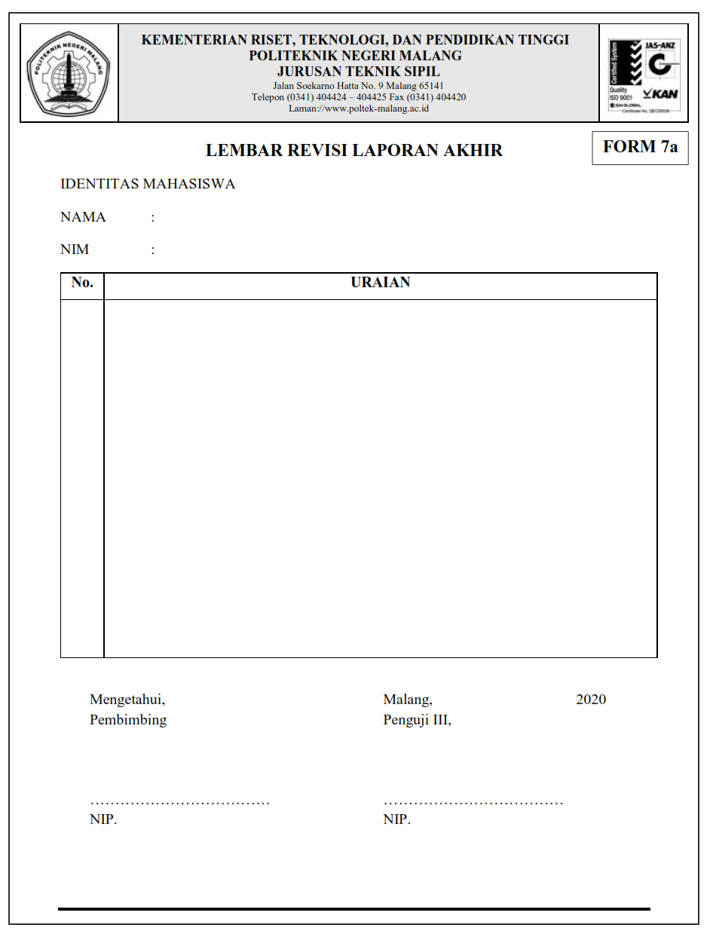

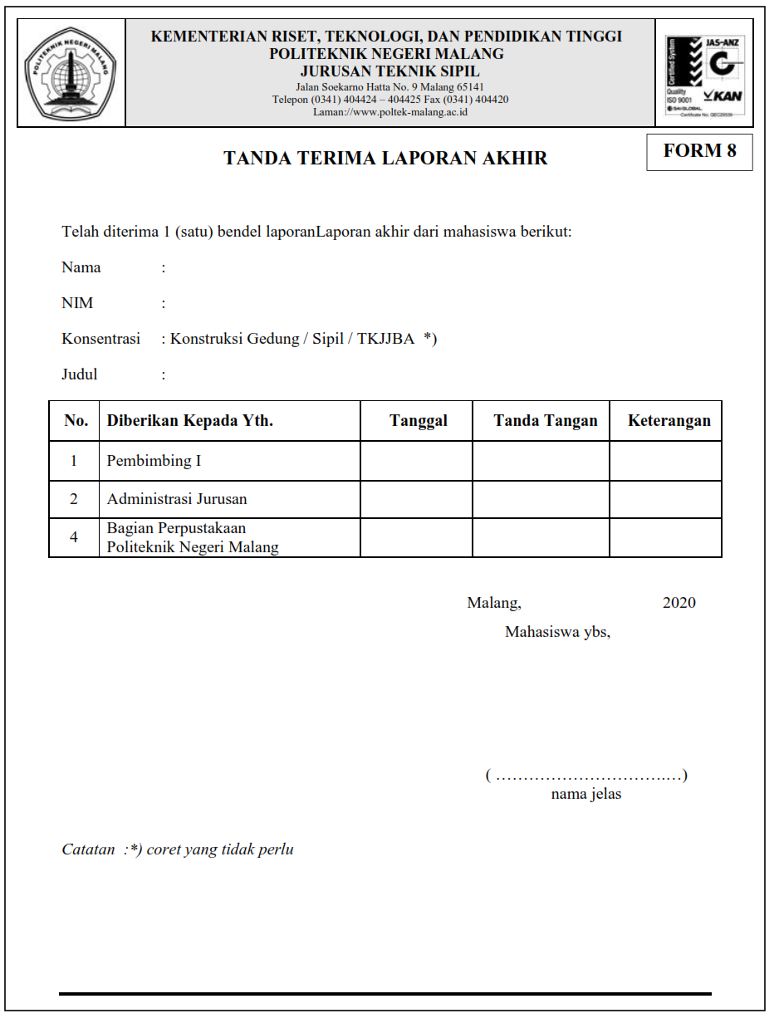

# *Lampiran 4*

**FORMAT USULAN LAPORAN AKHIR**

**JUDUL : ......................................................................................................................**

**........................................................................................................................................**

**........................................................................................................................................**

1. **DESKRIPSI OBJEK TUGAS AKHIR**
2. **RUMUSAN MASALAH**
3. **DATA YANG DIBUTUHKAN DI LAMPIRKAN**

**4. USULAN DINYATAKAN:**

**LAYAK/TIDAK LAYAK**

**5. Saran Dosen Pembimbing :**

1. **.........................................**
2. **.........................................**
3. **..........................................**

Malang, 2020

Ketua Panitia, Koordinator Bidang,

Dr. Diah Lydianingtias, ST.,M.M. ............................................

NIP. 19671211 199703 2 004 NIP.

# *Lampiran 5*

**CONTOH FORMAT LAPORAN AKHIR**

HALAMAN JUDUL LEMBAR PERSETUJUAN LEMBAR PENGESAHAN

PERNYATAAN KEASLIAN

ABSTRAK

KATAPENGANTAR DAFTAR ISI

DAFTAR TABEL DAFTAR GAMBAR DAFTAR NOTASI DAFTAR LAMPIRAN

**Model 1 : PENELITIAN**

BAB I PENDAHULUAN

Berisi latar belakang dari permasalahan yang diajukan dan merupakan gambaran umum dari isi laporan akhir, uraian permasalahan secara umum, batasan masalah, tujuan penulisan laporan akhir dan manfaat laporan akhir.

BAB II TINJAUAN PUSTAKA

Bab ini menguraikan dasar-dasar teori yang berhubungan dengan permasalahan yang diajukan dan dilengkapi dengan sumber yang dipakai.

BAB III METODE

Bab ini berisikan metode – metode pengumpulan dan analisis data untuk menyelesaikan permasalahan yang dikemukakan.

BAB IV DATA DAN ANALISIS DATA BAB V KESIMPULAN DAN SARAN DAFTAR PUSTAKA

LAMPIRAN

**Model 2 :PERENCANAAN/PERANCANGAN**

BAB I PENDAHULUAN

Berisi latar belakang dari permasalahan yang diajukan dan merupakan gambaran umum dari isi laporan akhir, uraian permasalahan secara umum, batasan masalah, tujuan penulisan laporan akhir dan manfaat laporan akhir.

BAB II TINJAUAN PUSTAKA

Bab ini menguraikan dasar-dasar teori yang berhubungan dengan permasalahan yang diajukan dan dilengkapi dengan sumber yang dipakai.

BAB III METODE

Bab ini berisikan metode – metode pengumpulan dan analisis data untuk menyelesaikan permasalahan yang dikemukakan.

BAB IV DATA PERENCANAAN/PERANCANGAN BABV ANALISIS/PEMBAHASAN

BAB VI KESIMPULAN DAN SARAN DAFTAR PUSTAKA

LAMPIRAN

# *Lampiran 6*

**LAPORAN AKHIR**

Contoh Sampul TA

**EVALUASI KINERJA SIMPANG**

**(Studiasus: Simp****ang Jl. A. Yani – Jl. Borobudur, Kota Malang)**

**Disusun sebagai syarat meraih Gelar Ahli Madya (A.Md)**

**Politeknik Negeri Malang**

**Oleh :**

**AJI SETIAWAN**

**NIM : 0931310007**



**JURUSAN TEKNIK SIPIL**

**POLITEKNIK NEGERI MALANG**

**2020**

**HALAMAN PENGESAHAN**

**EVALUASI KINERJA SIMPANG**

**(Studi Kasus: Simpang Jl. A. Yani - Jl. Borobudur, KotaMalang )**

**AJI SETIAWAN**

**NIM. 0931310007**

Telah dipertahankan di depan dewan penguji

pada tanggal ***………. 2020***

Dewan Penguji

|  |  |
| --- | --- |
| **Dwi Ratnaningsih, ST,MT.**  **NIP.19750610 200212 2 001** | **(Dosen Pembimbing)** |
|  |  |
| **Ir. Rinto Sasongko, MT.**  **NIP. 19580115 198803 1 002** | **(Dosen Penguji I)** |
|  |  |
| **Akhmad Suryadi, BS,MT.**  **NIP.19601207 199103 1 001** | **(Dosen Penguji II)** |

# Jadwal Kegiatan BULLA TA 2019/2020

